日本語ルール

TurfMaster
_______________________________________________________________

内容物:

1 ゲームボード
8 競走馬コマ(カラー分けされています)
16 ジョッキーダイス（サイコロ）(2 x 8色)
8 ジョッキーカードデック(32枚＋余分カード)
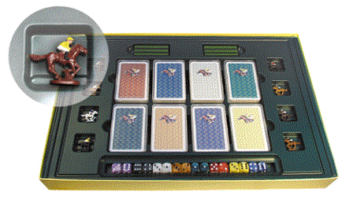
6 フェンス

カード | 数字
1 枚（ジョーカー） | 12 ポイント
1 枚（ジョーカー） | 11ポイント
1 枚（ジョーカー） | 10 ポイント
1 枚（ジョーカー） | 9 ポイント
2枚 | 12 ポイント
2枚 | 11 ポイント
4枚 | 10 ポイント
4枚 | 9 ポイント
5枚 | 8 ポイント
5枚 | 7 ポイント
2枚 | 6 ポイント
2枚 | 4 ポイント
2枚 | 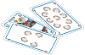  3 ポイント  (ターフマスター エクスクルーシヴ エディション)
+ 1枚 | ハンディキャップルール
3

TurfMaster（ターフマスター）

______________________________________________________________
内容物 2

概要 4

ゲームの準備

コマの配置, ジョッキカード，ダイス 5

ゲームのルール
カードラウンド 6
ダイスラウンド 7
進路を塞ぐ 7
コースを変える 8
ハンディキャップ
カードラウンドのハンディキャップ 9
ダイスラウンドのハンディキャップ 10
ハンディキャップによる場所取り 11
ジョーカーをプレイした際のハンディキャップの扱い 12
ゲームの進行
コース取り 12
カードを混ぜ、配る 13
ダイスプレイ時のスタートプレイヤーを決める 13

ゲームの開始 14
プレイ順 14
ボーナスカードのルール 15
レースの終了 15
得点 16
第2、第3レースでのライン取り 17
第2、第3レースでのカードの使用 17
障害競走 18
3

TurfMaster

_______________________________________________________________

概要

競争馬は勝つために、そして魅せるために走ります。各リアルなコースで、最初から最後までトップを取ることは難しいでしょう。走る位置を変更し、技術を生かした戦略を立て、下位のプレイヤーに注意してください。それがターフマスターに相応しいプレイヤーになるために必要です。レースのフィニッシュラインを見て勝つか負けるかを見るだけではレース中に勝つことは出来ません。最終コーナーを回った後にストレートがあります。最終コーナーを抜ける最後の移動で最適な場所にいる必要があります。全てのラインでより内側にいることがコースを最も短距離で回れます。それ以外の外側のラインは全てのコーナーで1マス以上多くなります。遠回りをしたり、内側のラインをあけることはリスクを伴います。それは本当のジョッキーが速い馬に乗っているようにあなた自身の選択です。
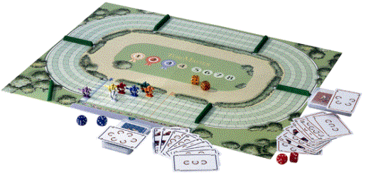

(ターフマスター スタンダード版)

4

TurfMaster

_______________________________________________________________

ゲームの準備

競走馬コマ、カード、ダイスの準備
最初に各プレイヤーに以下の表にあるようにプレイ人数に応じた競走馬コマと対応するカード、ダイスを受け取ります。以下の表は最低でも4頭の競走馬コマをレースで使用するように調整されています。

2 人プレイ 各プレイヤーは2、3、4ついずれかの競走馬コマをそれぞれ受け取ります。
3人プレイ 各プレイヤーは2つの競走馬コマを受け取ります。
4人プレイ 各プレイヤーは1つ、もしくは2頭の競走馬をそれぞれ受け取ります。
5-8人プレイ 各プレイヤーは1つの競走馬コマを受け取ります。

プレイヤーは3レースを通して、同じ競走馬コマを使用します。使用しない競走馬コマは箱にしまってください。複数の競走馬コマを使用するプレイヤーでもダイスは1種類2つで構いません。

初めてターフマスターをプレイするプレイヤーはゲームを始める前に、ゲームのルールを知っておく必要があります。そこで、最初はお試しとしてカードラウンドとダイスラウンドを行っておくようにしてください。

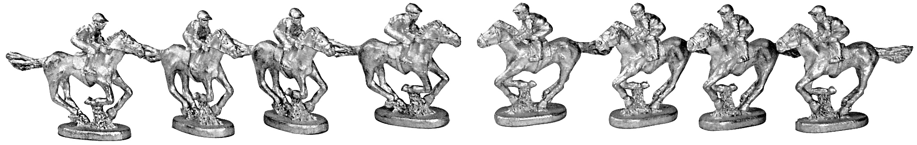
5

TurfMaster

_______________________________________________________________

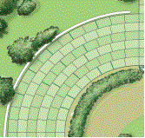
ゲームのルール

ゲームは3レースからなります。競走馬コマはカードのプレイやダイスの出目によって移動が異なります。カードラウンドでは、各プレイヤーは自分のカードをプレイすることにより競走馬コマの移動数を選ぶことが出来ます。ただし、ダイスラウンドではダイスで出た目分全員移動しなければなりません。ここでラウンドとは全員が一回ずつ移動することを示します。

カードラウンド

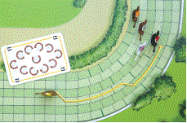
カードラウンドでは競走馬コマ1つに対して対応するカードを1枚プレイします。手番は先頭の競走馬コマのプレイヤーから順に行います。カードのプレイにはこのカードラウンドが始まる時の順位によって、プレイに制限（ハンディキャップ）があります。ハンディキャップは順位によって変化していきます。もし前から数えて同じ順位に競走馬コマがあった場合、より内側にいる競走馬コマからプレイを行います。競走馬コマが進むマス数はカードに書かれている数字に従います。

6

TurfMaster

_______________________________________________________________

ダイスラウンド

ダイスラウンドはカードラウンドの後に行われます。1人のプレイヤーが代表して2個のダイスを振ります。振られたダイスはボードの中央に置き、次のカードラウンドまで忘れないようにそのままにしておきます。

そのダイスの出目は1つのラウンド中に全ての競走馬コマのスピードを決めます。ダイスを振ったプレイヤーはそれらの出目のうち1つ、もしくは両方を選ばなければなりません。その値がこのダイスラウンドの全ての競走馬コマのスピードとなります。全ての競走馬コマはそれだけの数字マス分、このラウンド進みます。

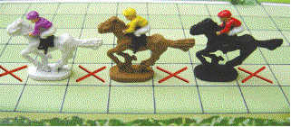
進路を塞ぐ

1つのマスには一度に競走馬コマ1つしか入ることが出来ません。またこの競走馬コマはすぐ1つ後ろのマスもブロックし、他の競走馬コマはそのマスにも入れません。他の競走馬コマはその競走馬コマを追い抜くためにその競走馬コマのマス、その1つ後ろのマスにも入ることは出来ません。

7

TurfMaster

_______________________________________________________________

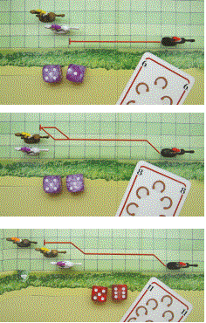
レーンの変更

プレイヤーは競走馬コマを移動させる際、移動するレーン（進行方向の列）を変更できます。これはカードラウンド、ダイスラウンドを問いません。各移動の際、最初の移動で斜めに移動できます。その後、1つのレーンだけで6マス以上進まなければなりません。この場合、あなたは一度1マス目でラインを変更した場合、6マス以上直進し、7マス目からさらにラインを変更できます。もし、あなたが6マスより多く直進した場合でも、二度目のラインの変更を行うことが出来ます。ただし、6マス以上移動した後に一度だけライン変更が出来るのです。ラインを変更することは追加移動ポイントを必要としません（図.ページ8）

ダイスラウンドでは決められたダイスの数字、カードラウンドではプレイしたカードの数字分可能な限り競走馬コマを進ませなければなりません。これは強制的に外側のラインを走ることになっても移動させる必要があります。しかしながら、移動出来るマス全てで移動できない場合、可能な限り前へ進んでください。この場合、残った移動ポイントは失われます。

8

TurfMaster

_______________________________________________________________

ハンディキャップ

カードラウンドやダイスラウンドを始める間、競走馬コマの移動数はそれらの競走馬コマの場所によってハンディキャップを負います。ハンディキャップの詳細は以下の通りです。

1st 一番前の競走馬コマ ハンディキャップ9、8マスまでしか移動できません。
2nd 二番目の競走馬コマ ハンディキャップ10、9マスまでしか移動できません。
3rd 三番目の競走馬コマ ハンディキャップ11、10マスまでしか移動できません。

カードラウンドでのハンディキャップ

カードラウンドでのハンディキャップはカードに書かれた数字に対して、上記の順位毎による使用制限があります。もし、間違って制限以上のカードを出してしまった場合、移動することが出来ません。そのカードは使用されたことになり、次のラウンドを通常通り行います。

9

TurfMaster

_______________________________________________________________

ダイスラウンドでのハンディキャップ

ダイスラウンド中でのハンディキャップはダイスを振り、ハンディキャップ以上の数字を宣言された場合にのみ適用されます。この場合、ハンディキャップを負う競走馬コマは2つあるダイスの1つの目だけを使うことになります。他の競走馬コマは通常通りその合計の数字を使うことが出来ます。

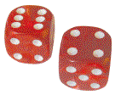
（図ページ6の2つのダイス）
例：6 + 4 = 10 もしハンディキャップがあった場合、
4、もしくは6を使用することになります。

ハンディキャップに関する順位

1つのライン（進行方向に直角のライン）に全ての競走馬コマがある場合、ハンディキャップは同じだけ受けることになります。他の競走馬コマの場所を決めるために、あなたはそれら全てをカウントします。例えば、もし、一番目と二番目の競走馬コマが同一ライン上にいる場合、共にトップのハンディキャップを受けます。その次の競走馬コマは三位の競走馬コマとしてハンディキャップを負います。

10

TurfMaster

_______________________________________________________________

4位以下の全ての競走馬コマはハンディキャップ(HC)を受けません。ハンディキャップはカードラウンド、もしくはダイスラウンドの前に決めます。そのため、ラウンド中の順位変動によってハンディキャップが変わることはありません。
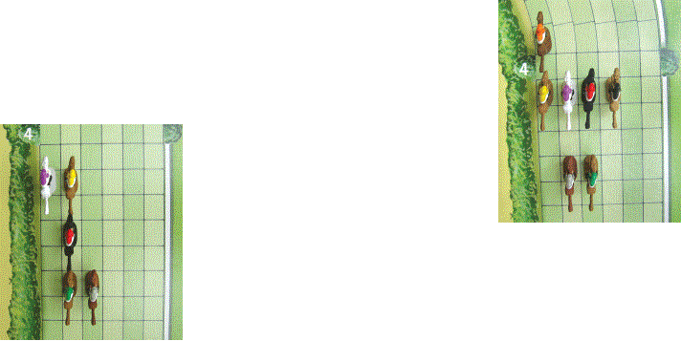
HC 9 = 最大8
（図.ページ7）

HC 9 = max 8
HC 10 = 最大 9

HC無し

HC 11 = 最大10

HC 9 = 最大8
HC無し

11
HC無し

TurfMaster

_______________________________________________________________

ジョーカーのプレイによるハンディキャップ除外
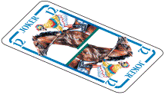
カードの各山札には9、10、11、12の4枚のジョーカーが含まれています。これらのジョーカーカードはどんな順位にいたとしてもハンディキャップの制限を受けません。そのため、例えばあなたの競走馬コマがトップにいたとしても、12のジョーカーカードを使用し、12マス移動させることが出来ます。これらのジョーカーカードは非常に強力で出来る限り、最後のストレートで使用するように心がけましょう。

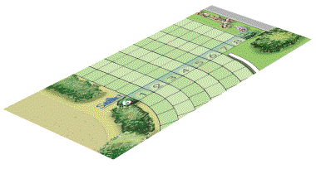
ゲームの流れ

レーン取り

レーンはレースに参加している各競走馬コマに付きダイスを振ります。最も高い数字の競走馬コマから内側のスタートレーンに並べます。（訳者注：同じ数字を振った
場合、もう一度振り、どちらかが内側か
決めるのが良いでしょう）
(図.ページ8)

12

TurfMaster

_______________________________________________________________

カードを混ぜ、初期手札を引く

全てのプレイヤーは右隣のプレイヤーの競走馬コマ毎にカードの山札を取り、よく混ぜ、10枚カードを数えて、右隣のプレイヤーに渡します。残りはカードボックスに入れ、右隣のプレイヤーが持ったままにします。配られたカードはラウンドが開始するまで見ることが出来ません。

最初のダイスラウンドでのダイスを振るプレイヤーを決める

全てのカードが配られた時、第一レースのカードラウンドがスタートします。しかしながら、最初のダイスラウンドで、誰がダイスを振ることになるのでしょうか？ レースを始める前に決めておくべきです。何故なら全てのプレイヤーはダイスを振る機会があるようにするためです。最も高い数字を振ったプレイヤーは最初のラウンドでサイコロを振ります。しかし、それはレースがスタートした後のカードラウンドではこの順番に沿う必要はありません。

13

TurfMaster

_______________________________________________________________

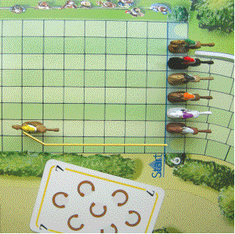

ゲームのスタート

内側にいる競走馬コマのプレイヤーはカードをプレイし、カードに書かれている数字分競走馬コマを前進させます。同様に次のプレイヤーは内側に競走馬コマを置いているプレイヤーとなり、手番を行います。
すでに分かっているように1つのラインにいる競走馬コマは同じハンディキャップを受けます。つまり、レースがスタートする際、全ての競走馬コマは第一位としてハンディキャップを受けます。もし、最初にジョーカー以外の8より大きいカードをプレイした場合、その競走馬コマは動くことが出来ません。カードは各自の捨て山に置かれ、次のプレイヤーの手番となります。

プレイの続き

各競走馬コマにつき1つのカードがプレイされた後、ダイスラウンドに移行します。ゲームの準備で決めておいたプレイヤーがサイコロを振ります。次のダイスラウンドでダイスを振るプレイヤーは時計回りに次の人となります。カードラウンドの手番順とは違い、ダイスラウンドでダイスを振るプレイヤーは競走馬コマの位置に従いません。しかし、カードラウンドと同様に競走馬コマはその順位順に移動されます。

14

TurfMaster

_______________________________________________________________

ボーナスカード

山札は32枚のカードからなります。しかしながら、あなたは各ラウンド10枚、つまり3ラウンドで30枚だけしか通常使用しません。つまり全てのプレイヤーはボーナスとして残りの2枚のカードを手札に加えるチャンスがあります。これらの2枚のボーナスカードはレース中、好きな時に手札に加えることが出来ます。しかしながら、そうした場合、それらのカードを2枚共に手札に取らなくてはいけません。これは左隣のプレイヤーに預かってもらっているカードボックスから一番上のカード2枚を取るということです。ボックスの中のカードは再び混ぜらることはありません。
もし、最初の2レースでボーナスカードを必要としなかった場合、あなたは最後のレースで、どんな場合でも初期手札を12枚のカードとしてラウンドを行います。

レースの終了

競走馬コマがフィニッシュラインを通り、その競走馬コマはゴールしますが、同様に全てのプレイヤーによってフィニッシュラインを超えるとラウンドが終了します。この間フィニッシュラインを通った（既にゴールした）他の競走馬コマの手番はパスされ続けます。そして、ラウンドの最後に順位が確定します。2つか3つの競走馬コマが同一のラインにいる場合、より内側にいる競走馬コマの方が前にいると見なします。進行中のラウンドが終了するとすぐにフィニッシュラインを超えた競走馬コマはボード中央の適当な場所に移され、順位が分かるようにしておきます。もし、ラウンドの終了のフィニッシュラインを越えていない競走馬コマが残っている場合、あなたは全ての競走馬コマがレースを終えるまで、ラウンドを続け、競走馬コマを進めなければなりません。残った競走馬コマの順位は既にゴールした競走馬コマが合ったとしても順位が変わることがありません（訳者注：つまり、1位の競走馬コマがゴールしたとして、2位の競走馬コマがゴールより手前にいた場合、その競走馬コマは2位という扱いになり、ハンディキャップを2位として受けます）
15

TurfMaster

_______________________________________________________________
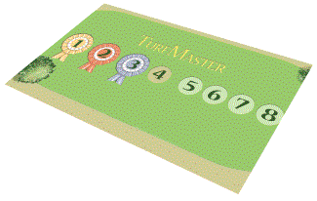

得点計算

トップから4番目の競走馬コマまでに以下の得点が
入ります。

1位 50 ポイント
2位 30 ポイント
3位 20 ポイント
4位 10 ポイント

ゲームの勝者は3レースが終了したとき、最も得点の高かった競走馬コマのプレイヤーとなります。もし、同点だった場合は順位がより高い方が勝者となります（訳者注：各順位を合計して最も少ないプレイヤーということでしょう）

16

TurfMaster

_______________________________________________________________

第2、第3レースでのスタート位置

第2、第3レースでは1つ前のレースの順位により決められ、トップから内側に配置されます。

第2、第3レースでのカード配布

次のレースのために左隣のプレイヤーは10枚、新しいカードを右隣のプレイヤーに配ります。使われたカードがボックスの中にあるカードと再び混ぜられないことに注意してください。前回のレースで使用しなかったカードはそのまま持っておくことが出来ます。しかし、その枚数と同数のカードを捨て札とし、手札を10枚になるようにします。ボーナスカードを使ったレース終了後にはボーナスカードを使ったプレイヤーはカードを捨てる前に、左隣のプレイヤーにランダムにカードを2枚抜き取らせ、それを捨て札としなければなりません。

17

TurfMaster

_______________________________________________________________

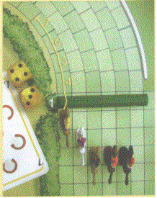
障害競走

障害競走はフェンスで転倒することの追加リスクを伴う上級プレイヤーに対するバリアントです。

フェンスはボード上のマークされた場所に置かれます。ただし、競走馬コマが最初にスタートする場所には全ての競走馬コマがスタート場所から移動した後にしか、フェンスが配置されません。1つ目のフェンスは全ての競走馬コマが通ったらすぐに取り除かれます。フェンスを越えるにはカード、もしくはダイスで4移動ポイントを必要とします。あなたはフェンスをジャンプする間にラインを変えることは出来ません。そのため、あなたは斜めにフェンスをジャンプすることは出来ません。もし、あなたがフェンスの直前で移動を開始した場合、6つ移動するのではなく、7つ移動した後でしかレーンを変更出来ません。

18

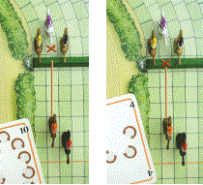
カードラウンドでのフェンス

もし競走馬コマが移動の終了時にフェンスの上、もしくはフェンスの前で移動ポイントが余っている場合、転倒したことになります。このレースから退場し、競走馬コマが取り除かれますが、次のレースには参加できます。また、フェンスをジャンプして他の競走馬コマがいる場所では移動を終えることが出来ない場合、転倒したことになります。

ダイスラウンドでのフェンス

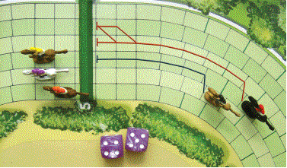
競走馬コマはダイスランド中にフェンスで転倒することはありません。もし、カードラウンド中で処理された場合には転倒した状態になっても、ダイスラウンド中ではフェンスの前で移動を終えることとなります。

19

TurfMaster

_______________________________________________________________

作者: Albrecht Nolte

イラスト ”Horse with jockey”: Peter Röseler

造形 ”Horse with jockey”: Stefan Niehues

全てのパーツを含むこのゲームの全てについて、著作権によって守られています。著作権法令に関わるこのゲームに関する開発、出版も出版社の許可無しにすることは違法であり、責任を問われることとなります。これは電子装置でマイクロフィルムに撮って、転送して、処理することを指し、これは特に複製、翻訳に適用されます。

直接AZA-Spiele e.K.PricesからPeterの競走馬コマと個々のアクセサリーを入手することができます、そして、デザインは要求に応じて利用可能です。

Copyright 1998
AZA-Spiele e.K., 45136 Essen, Germany

20

AZA-Spiele e.K.
Schnutenhausstr. 3
D-45136 Essen

Tel: +49-201-266 78 66
Fax: +49-201-266 71 26
E-Mail: info@aza-spiele.com
http://www.aza-spiele.com

